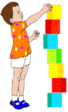

*اذكر اسم كلا من المجسمات التالية:-

..................... ..........................

مؤك

…………………...

ارسمي كروي,مربع,اسطواني

